Уважаемые родители!
Предлагаем вам и вашим детям, познакомиться с историей Олимпийских игр.
Родина Олимпийских игр — это Древняя Греция. Самые первые исторические записи об Олимпийских играх древности были найдены на греческих колоннах из мрамора, где была выгравирована дата — 776 год до н.э.
А знаете ли вы, кто, согласно истории, стал одним из первых олимпийских чемпионов? - это был обычный повар Корибос из города Элида, имя которого до сих пор выгравировано на одной из мраморных колонн.

Первая Олимпиада в мире прошла в древнем городе Олимпия, откуда и произошло название этого спортивного праздника.
В 1948 году Международным Олимпийским комитетом было принято решение 23 июня праздновать Международный олимпийский день.
Олимпиада – это четырехлетний период, который начинается с летних Олимпийских игр. Каждая олимпиада обозначается римскими цифрами, и год игр нельзя изменить. Однако они были пропущены в 1916 во время Первой мировой войны и в 2020 из-за эпидемии COVID-19.

ТРАДИЦИИ И СОМВОЛИКА ОЛИМПИЙСКИХ ИГР
Наверное, каждый из нас видел эмблему Олимпиады — переплетенные цветные кольца. Их выбрали не просто так — каждое из пяти колец означает один из континентов:
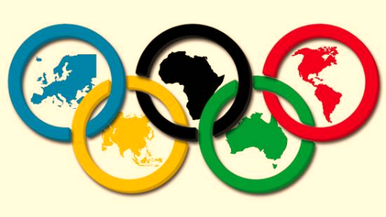
синий цвет — символ Европы,
черный цвет— Африки,
красный цвет — Америки,
желтый цвет — Азии,
зеленое кольцо — это символ Австралии.
Кольца переплетаются между собой, означает единство и дружбу людей на всех этих континентах, несмотря на разный цвет кожи.
Эмблема Олимпиады-2022
сочетает элементы традиционной и современной культуры Китая, а также выражает любовь к зимним видам спорта.
В основу логотипа лег китайский иероглиф «зима» (冬). В верхней части эмблема напоминает фигуру конькобежца, в нижней – силуэт лыжника. Мотив развевающейся ленты символизирует горные хребты Китая, спортивные объекты, лыжные трассы и катки.
Официальным флагом состязаний был выбран белый флаг с олимпийской эмблемой.
Белый цвет –символ мира во время олимпийских соревнований, так же, как и во времена Древней Греции.
На каждой Олимпиаде флаг используют при открытии и закрытии спортивных игр, а затем передают тому городу, в котором через четыре года состоится следующая Олимпиада.
В древности возникла традиция зажигать огонь во время проведения Олимпийского турнира, сохранилась она и до наших дней.
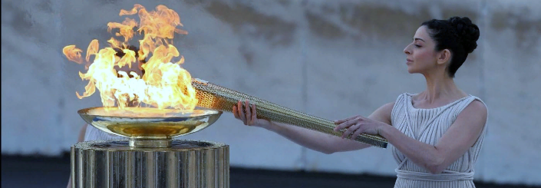
XXIV Зимние Олимпийские игры проходят с 4 по 20 февраля 2022 года в Пекине.
После окончания игр он станет первым в истории городом, принимавшим и летние, и зимние Олимпийские игры.
Официальный талисман соревнований.
Им стала панда по имени Бин Дуньдунь, одетая в ледяной костюм, напоминающий космический скафандр.Яркие разноцветные кольца, расположенные вокруг мордочки панды, символизируют обустроенные по новейшим технологиям ледовые и снежные арены Пекина, а сердечко на левой лапе — гостеприимность Китая.
Символом Паралимпийских игр является красный традиционный китайский фонарик - Сюэ-Жунжун, чье имя можно перевести как «снежное равенство».

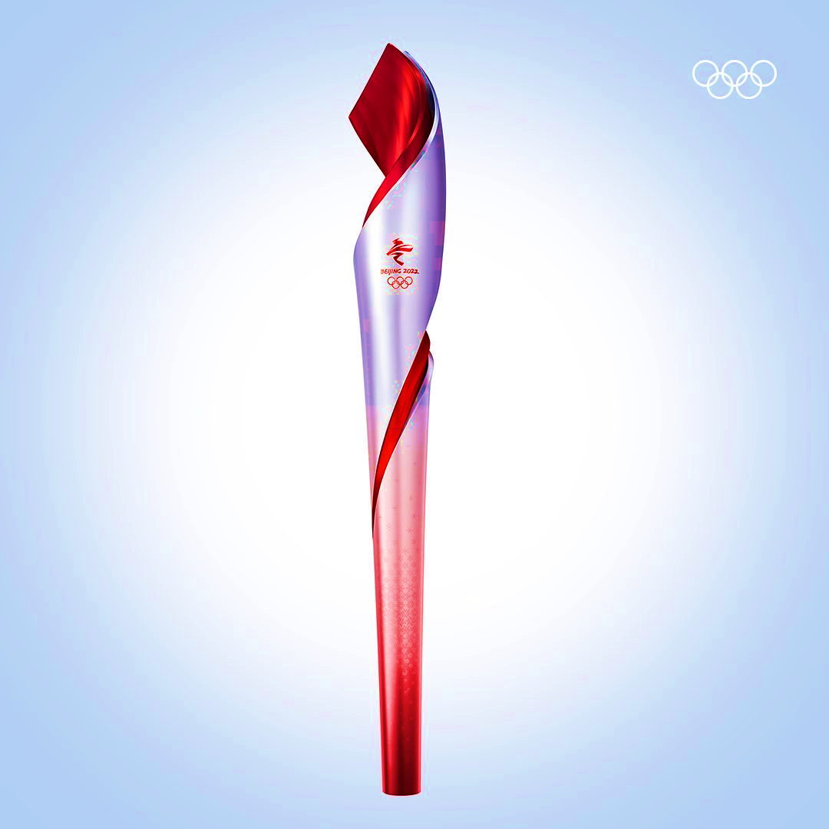
Факел зимних Олимпийских игр 2022 года в Пекине представляет собой конструкцию в виде спирали, напоминающей развевающуюся ленту. Факел назван «Летящим». На передней части нанесена эмблема Олимпиады. Основные цвета факела — красный и серебряный — символизируют огонь и лёд.
При передаче Олимпийского огня факелы подходят друг к другу как руки при рукопожатии, символизируя олимпийскую дружбу и единство.
Логотип Олимпийских игр называется «зимняя мечта». Основная часть эмблемы представлена в виде развевающейся ленты, символизирующей горные хребты Китая, спортивные объекты, лыжные трассы и катки.

МБДОУ «ЦРР«Добрянский детский сад №11»

Девиз:
«Быстрее, выше, сильнее!»

Инструктор по физической культуре:
Сергеенко Е.Г.

